新一代真空玻璃问世 节能效果超目前产品一倍以上
KS真空玻璃与普通中空玻璃的性能比较
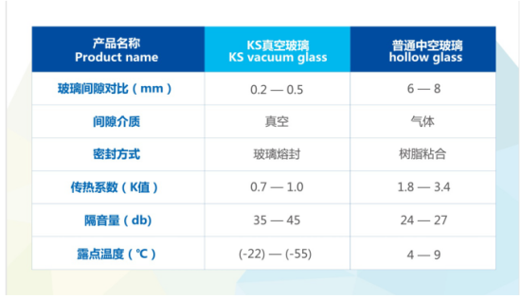
真空玻璃是继中空玻璃、LOW-E中空玻璃之后的第三代节能玻璃产品，技术指标媲美市面上极少使用的四玻三腔中空玻璃产品。它使门窗玻璃的传热系数达到或接近各种形式建筑墙体的传热系数，为实现未来社会的“零能耗建筑”提供解决方案。在全球倡导节能减排的今天，真空玻璃以其超隔热、超保温、超隔音、防结露、寿命长的独特优势，其应用领域正在不断向各行业领域拓展延伸，近期已显现出爆发式增长的趋势，这对世界玻璃行业而言是一次颠覆性革命。
这种新型KS真空玻璃有诸多独一无二的技术特点和优势：平板无尾工艺使产品不仅便于运输和安装，也使外观平整一致、美观;真空内层支撑体为点接触，可以减少传导介质，在确保玻璃整体的应力均衡性的同时，提升了美观度及隔热性能;快速在线检测技术，解决了真空玻璃行业的一大难题，从根本上保证了成品合格率;特殊的吸气剂技术为真空玻璃钢化提供了条件,为业界领先;高产能生产线成功的解决了真空玻璃生产效率低下等一系列工艺问题，使之可以采用现代化生产线生产，并在单体生产线上达到100万平米以上的年产能。
它的研发企业江苏中兴博盈集团也是中国首个被动式绿色园区的设计者，其以一系列专有技术支撑，使用世界领先的纳米光学技术和精确设计节能产品做到了极高的生产效率和成品率，使得产品成本降至同行业最低。目前国内可以实现真空玻璃产业化的生产企业寥寥无几。
随着我国真空玻璃产业生产技术的提升，产能产量的稳步增长，预计到2020年我国国内真空玻璃产量将达到800万平方米，出口市场有望达到50万平方米左右。而国内真空玻璃表观消费量有望激增至2020年的753万平方米。中兴博盈集团KS真空玻璃的问世无疑将会推进“绿色建筑”理念的升级迭代，它实现了最大限度的节能效果且没有排放和污染。这既是对节能减排事业的重大贡献，更是社会民生的福音。

